Консультация для родителей

«Воспитываем в детях любовь к животным и птицам»

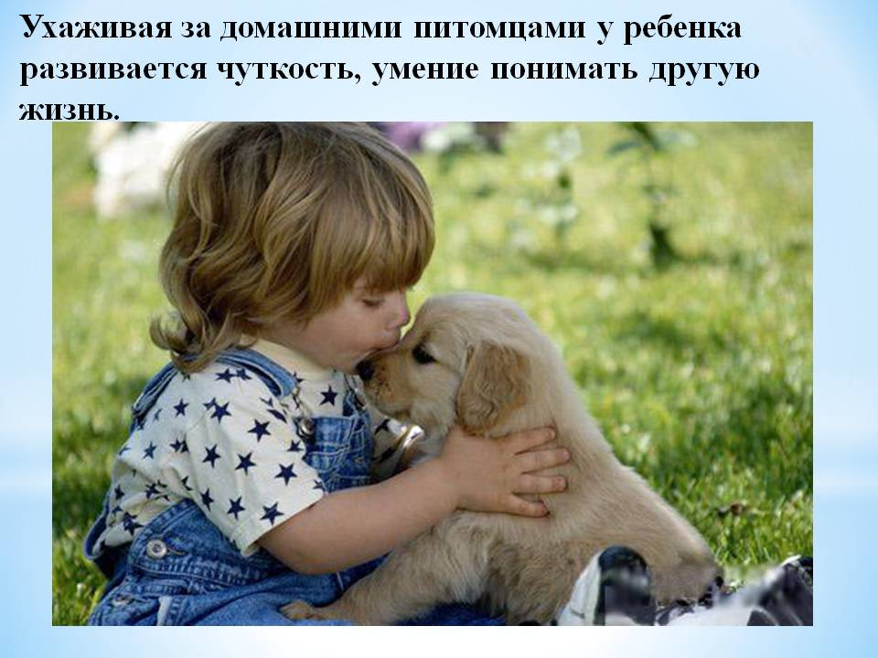

Формирование гуманного отношения к природе начинается с раннего возраста. Находясь в самом раннем возрасте, мы все повторяем за своими родителями. Это касается слов, поведения, взглядов на жизнь, а также отношения к окружающему миру.
Если мама и папа хотят, чтобы их малыш вырос добросердечным человеком, с любовью и бережностью относящимся к животным, им необходимо приучать его к этому на собственном примере.
Учите детей доброте всегда и везде. Видя ваше бережное отношение к окружающему миру, ребенок впитает его так же естественно, как материнское молоко. И это обернется пользой, прежде всего, для Вас самих.
Куда бы вы ни собирались на прогулку, если вам на пути попалась стая птиц, уличная кошечка или дворовый щенок, не брезгуйте, чтобы покормить их. Будет замечательно, если в данном процессе ваш малыш примет участие. Согласитесь, нет ничего сложного в том, чтобы посыпать птицам крошки хлеба или угостить котенка колбаской.
Если у вас есть такая возможность, заведите домашнее животное. Объясните ребенку, что ваш новый любимец – это живое существо, который также может бояться, хотеть спать или кушать, играть или быть в одиночестве. Со временем учите ребенка быть ответственным человеком и ухаживать за своим домашним питомцем.
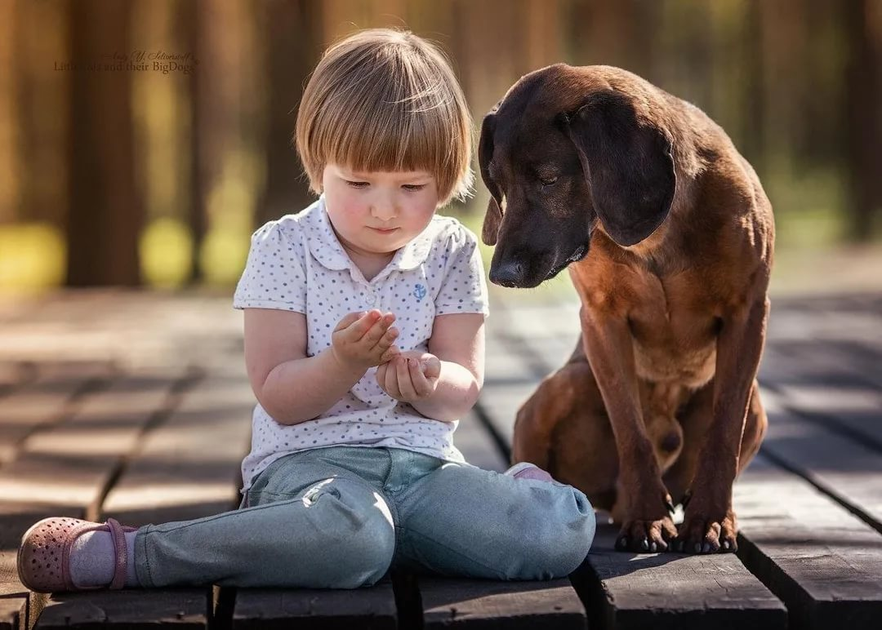
Нельзя разрешать ребенку проявлять недоброжелательность по отношению к животным, и тем более подкреплять эти действия положительной оценкой (малыш кинул камень в котенка, а мама стоит и улыбается). Ребенок очень восприимчив в этом возрасте к оценке взрослого, он как бы «прощупывает» правильность своего поведения через эту оценку и быстро усваивает, что вызвало положительную реакцию, а что — отрицательную.
Знакомьте ребенка и с другими животными, не являющимися домашними. В этом плане не лишними будут периодические походы в зоопарк всей семьей. Не забудьте захватить немного еды, ведь кормить диких зверей так интересно и увлекательно.
Не забудьте рассказывать малышу о той или иной разновидности животного, погружая его в совершенно незнакомый ему мир. Выполняйте вместе с детьми различные поделки на тему птиц и животных.

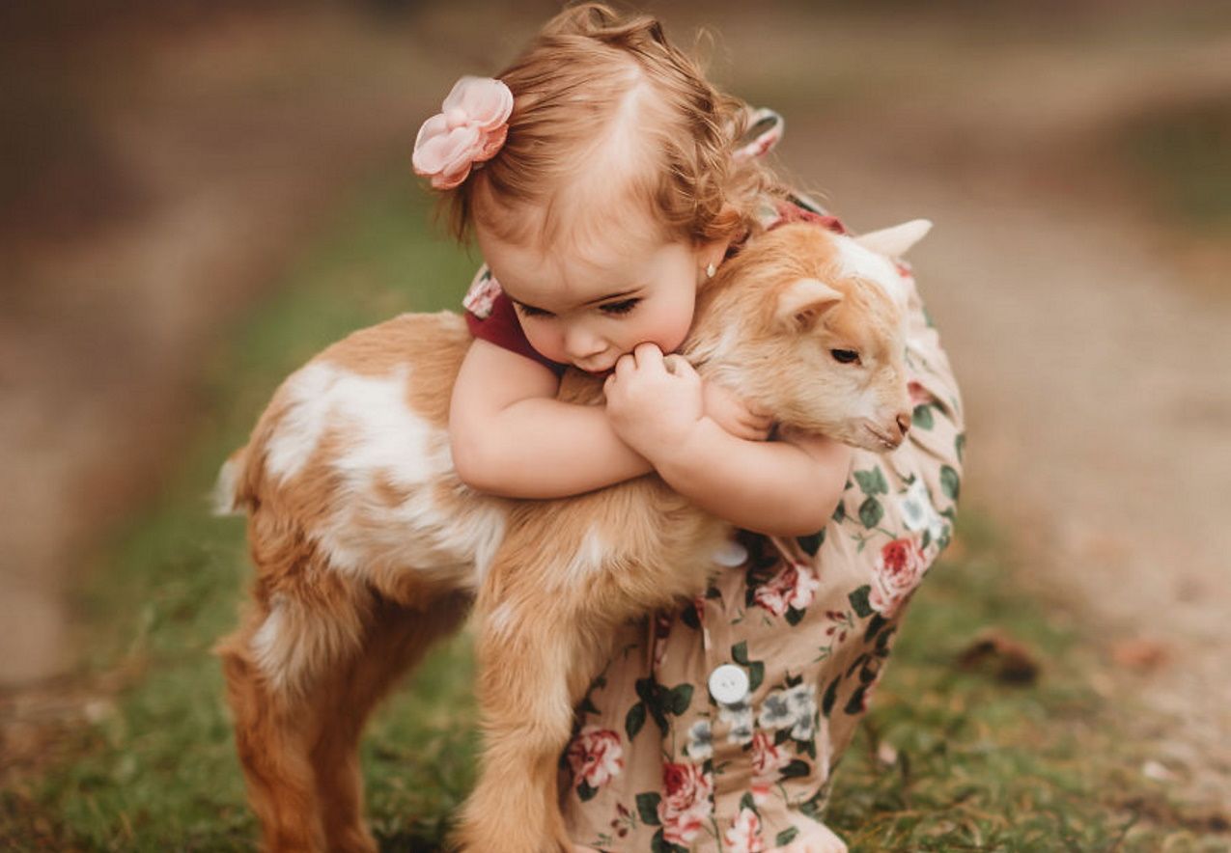

Чувства ребенка необходимо укреплять, развивать. Для этого можно подобрать близкие по содержанию художественные произведения. Беседы с детьми нужно строить так, чтобы этическое представление приобрело для ребенка определенное, яркое, живое содержание. Тогда и чувства его развиваются более интенсивно. Именно поэтому необходимы разговоры с детьми о состояниях, переживаниях литературных героев, животных, коротающих студеную зиму, о сложности различных ситуаций.
Воспитывая в детях добрые, гуманные чувства, необходимо одновременно вызывать у них нетерпимое отношение к полярным качествам: грубости, жестокости, жадности, вызывать эмоции осуждения, негодования. Не допускайте и всегда осуждайте проявления жестокости по отношению к любому живому существу, особенно беззащитному. Расскажите, что любое существо природе необходимо, для нее вредных организмов не бывает, каждая букашка на счету. Объясните, что нельзя ради забавы (когда речь не идет об угрозе здоровью или жизни) истязать или губить насекомых, животных, растения – тех, кто не в состоянии себя защитить от человека.
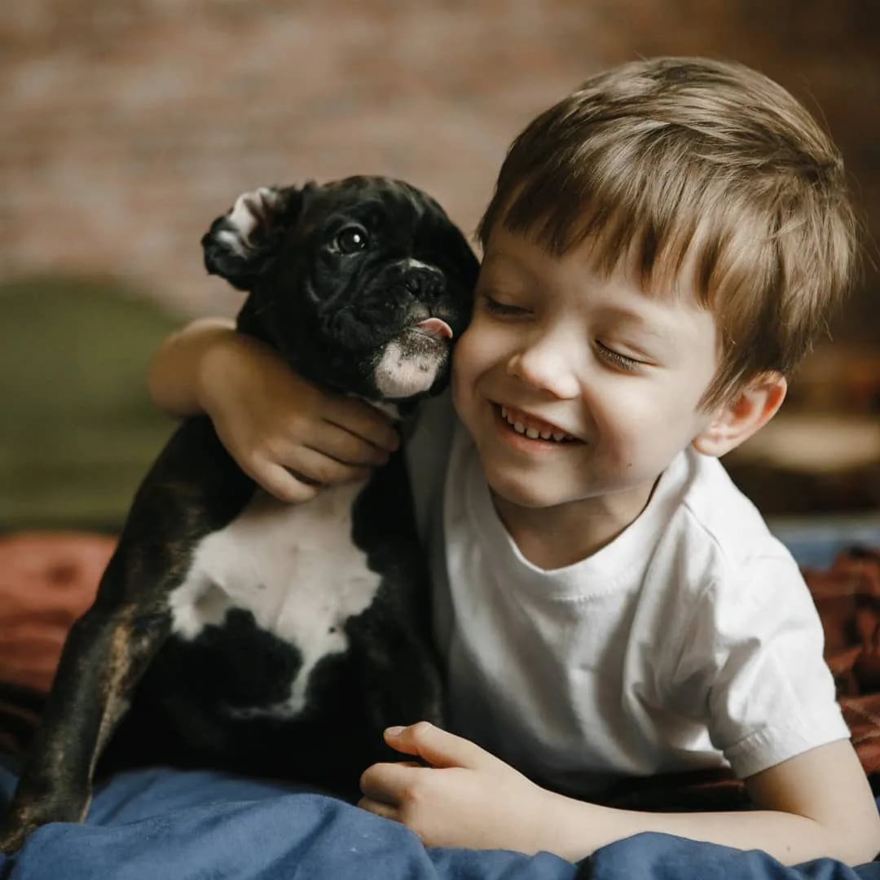

Детские психологи в один голос говорят, что общение с животными полезно и крайне важно при формировании новой личности. Общение с любым животным с самого детства прививает такие черты характера как доброта, забота, терпение и настойчивость.
Уважаемые родители: прививать любовь к животным с раннего детства, значит сформировать у ребёнка чувство сострадания, воспитать в нём чувство ответственности за того, кого приручили. Наверно, это является наилучшей формой воспитания!

